

**Des animaux de compagnie**

**faciles à entretenir**

**Lisez attentivement les questions avant d’écouter la chronique**



**Écoutez et faites les exercices**

## **I****.** **Cochez la meilleure réponse pour chaque énoncé.**

1. D’un point de vue de leur fréquence,

🖵 les chiens et les chats sont les animaux de compagnie les plus populaires.

🖵 les chiens et les chats sont les animaux de compagnie les moins populaires.

1. Les chiens et les chats

🖵 demandent plus de soins que d’autres animaux.

🖵 exigent moins de soins que d’autres animaux.

1. Au moment de se procurer soit un chat, soit un chien,

🖵 il suffit de lui procurer de l’eau et de la nourriture.

🖵 il est impératif de lui dédier du temps.

1. Tantôt les chiens, tantôt les chats

🖵 peuvent souffrir à cause de la négligence du propriétaire.

🖵 ne souffrent pas dû à la négligence du propriétaire.

1. Le furet dort

🖵 la moitié du jour.

🖵 à peu près ¾ du jour.

**II. Identifiez les caractéristiques des reptiles mentionnés.**

|  |  |  |  |  |
| --- | --- | --- | --- | --- |
|  | **perruche** | **perroquet** | **serpent** | **hamster** |
| Il a des habiletés peu communes |  |  |  |  |
| Son entourage doit être soigné et propre |  |  |  |  |
| Il faut lui donner une alimentation adéquate |  |  |  |  |
| Son adoption doit se faire d’une manière respectueuse avec la loi |  |  |  |  |
| Son environnement doit lui faire se sentir à l’aise |  |  |  |  |
| Il sait très bien s’adapter à un appartement ou une maison |  |  |  |  |

**III. Identifiez l’animal (rectangles verts) et une de ses caractéristiques (rectangles oranges) ; déplacez les rectangles de façon à qu’ils soient à côté de la photo respective.**

le rat

le lapin nain

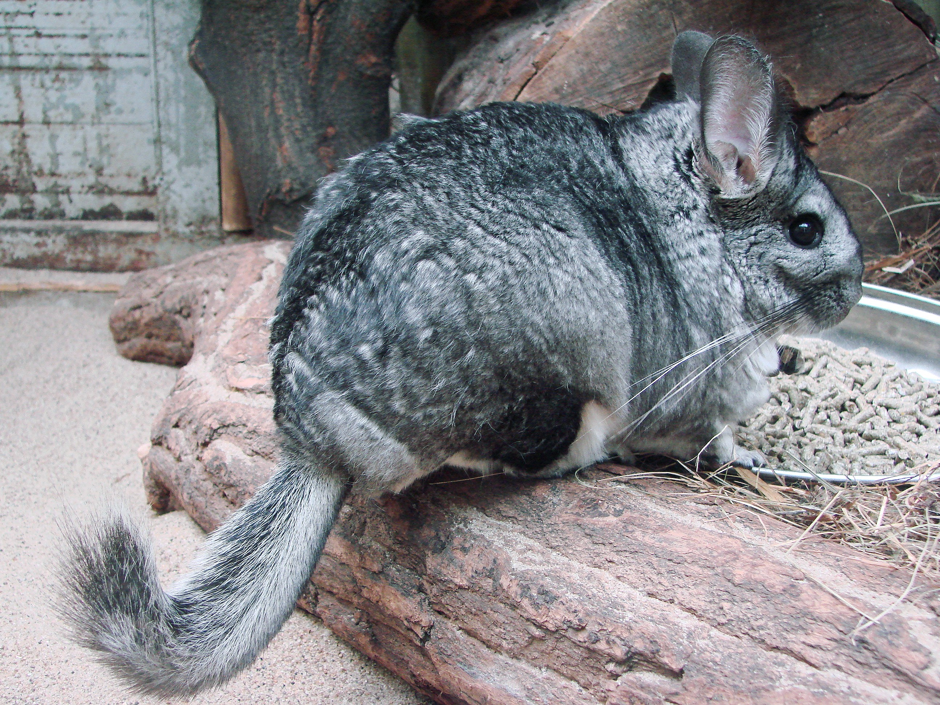

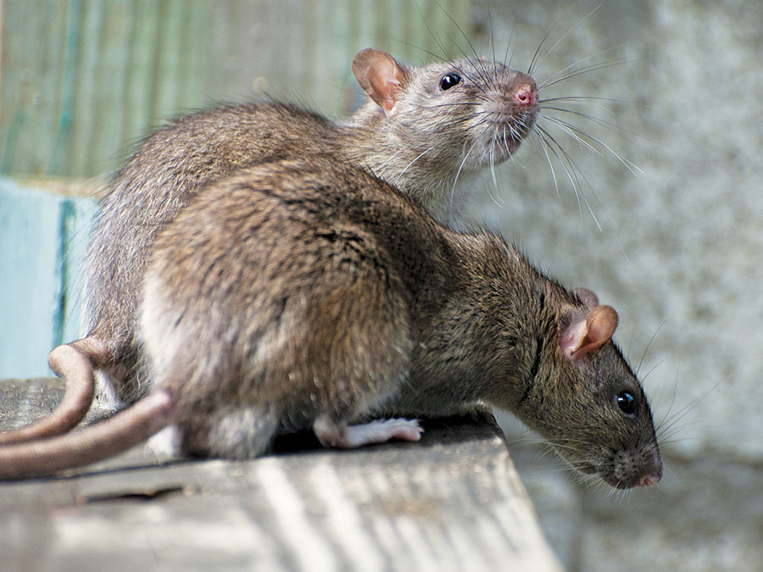

le cochon d’Inde

le hérisson

le chinchilla

la tortue

calme

environnement calme

il est très propre et fait sa toilette comme les chats

il se contente avec un abri, de l’eau et de la nourriture

grande capacité d’adaptation

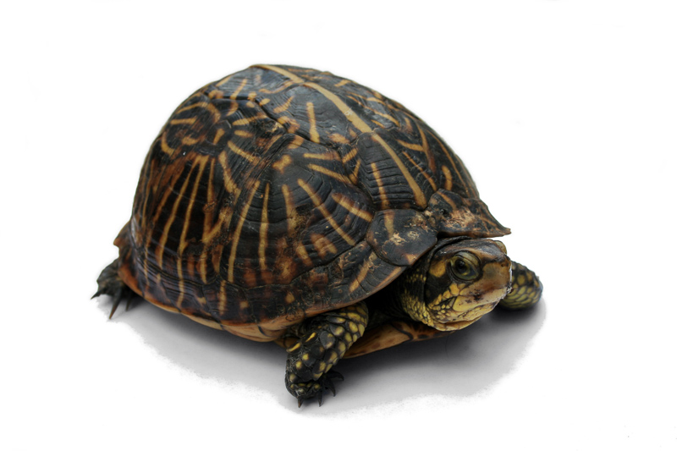

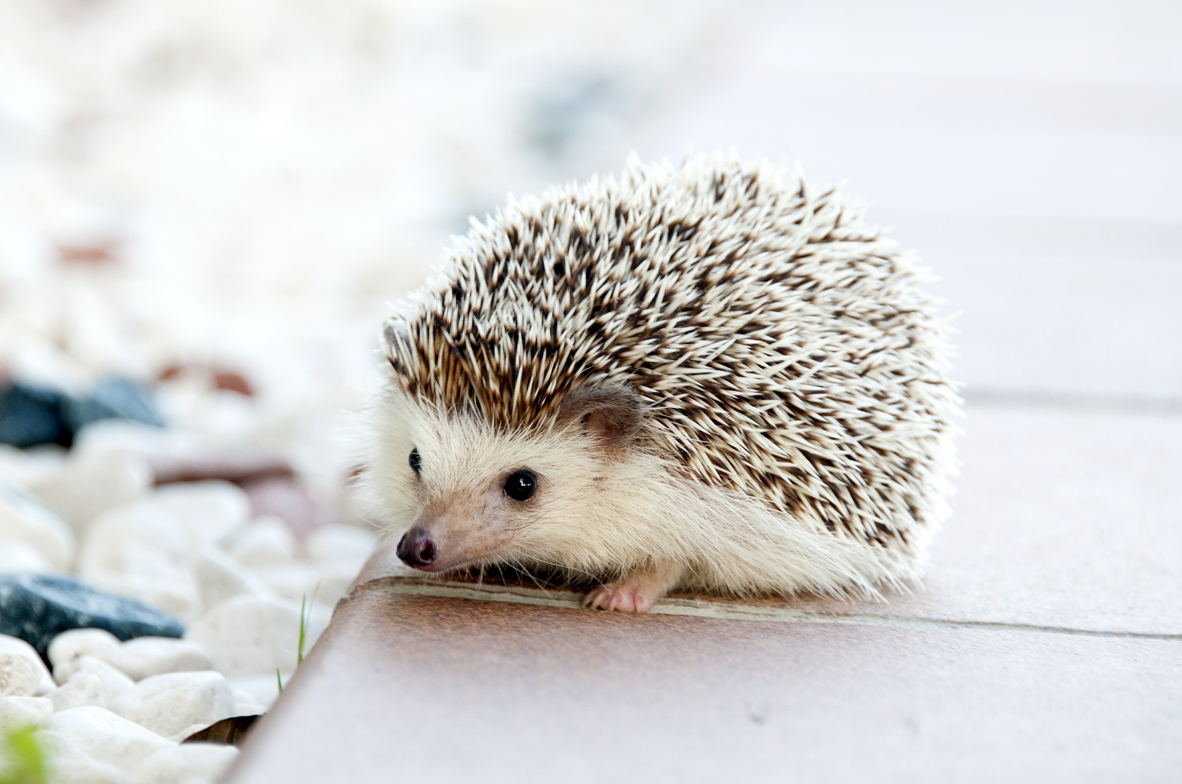

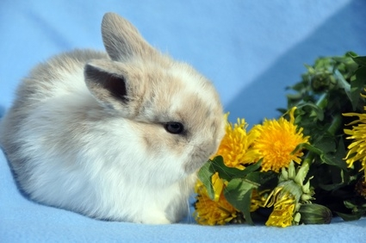

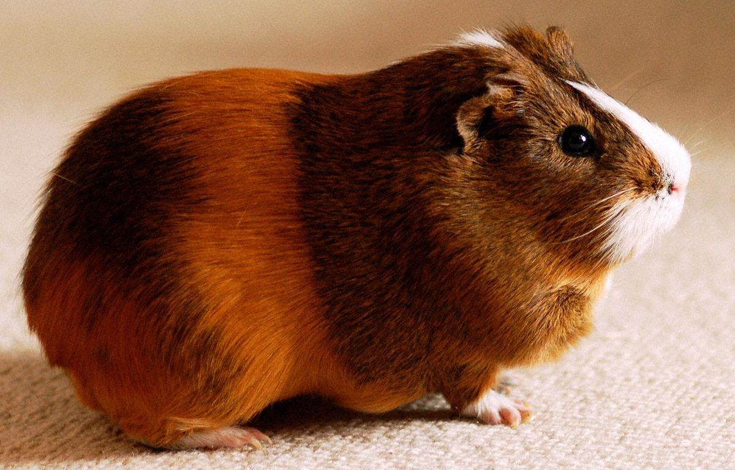

être hors de sa cage quelques heures par jour